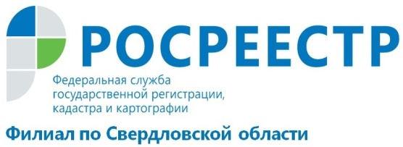

Растет рейтинг комфортности Свердловской области

С 2018 года на основании Распоряжения Правительства Российской Федерации от 6 декабря 2017 г. № 2723-р внесены изменения в целевую модель «Постановка на кадастровый учет земельных участков и объектов недвижимого имущества». Добавлены новые показатели и установлены их целевые значения на 2019 и 2021 годы.
Внедрение целевых моделей позволит повысить позиции Российской Федерации по ключевым параметрам рейтинга комфортности ведения бизнеса Doing Business.
Наличие в ЕГРН сведений о территориальных зонах сокращает сроки утверждения схемы расположения земельного участка на кадастровом плане, подготовки межевых и технических планов, актов обследования, а также повышает качество подготавливаемых кадастровыми инженерами документов.
Отсутствие в ЕГРН сведений об объектах культурного наследия и установленных в отношении них охранных зон не позволяет обеспечить охрану объектов культурного наследия, что приводит к случаям незаконного вовлечения в гражданский оборот недвижимого имущества (продаже или аренде земельных участков), расположенного в границах территорий объектов культурного наследия. Кроме того, этот факт снижает уровень информированности инвесторов, приобретающих земельные участки, что в свою очередь может стать причиной спорных ситуаций.
Большое значение в целевой модели по кадастровому учету отведено работе регионов по внесению в ЕГРН сведений о границах субъектов, муниципальных образований и населенных пунктов.

По состоянию на 1 марта из 7 границ между субъектами Российской Федерации в ЕГРН содержатся сведения о 2-х границах (о границе между Свердловской областью и Ханты-Мансийским автономным округом-Югрой, протяженностью 620,32 км. и о границе между Свердловской областью и Республикой Коми, протяженностью 42,3 км.).
На 1 марта в ЕГРН внесены сведения о 71 муниципальном образовании и о 286 населенных пунктах, расположенных на территории Свердловской области. Доля количества земельных участков в ЕГРН с границами, установленными в соответствии с требованиями законодательства Российской Федерации, в общем количестве земельных участков, учтенных в ЕГРН, составляет 53,5%.
Внесение в ЕГРН сведений о границах является гарантией прав собственников, исключает захват земли недобросовестными лицами, сводит к минимуму возникновение земельных споров с соседями, разрешаемых только в судебном порядке, и что немаловажно, позволяет начислять земельный налог.
Достижение целевых показателей в сфере кадастрового учета позволит модернизировать процесс управления земельными ресурсами и повысить инвестиционную привлекательность региона.

филиал ФГБУ «ФКП Росреестра» по Свердловской области

